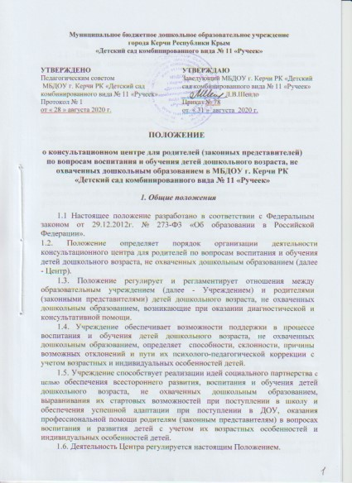

- Цели и задачи консультационного центра

2.1. Центр создается с целью предоставления услуги по оказанию консультативной помощи семьям по вопросам воспитания, обучения и развития ребенка.
2.2. Основные задачи Центра:
- оказание консультативной помощи родителям (законным представителям) по различным вопросам воспитания, обучения и развития ребенка;
- своевременное выявление детей, в том числе дошкольного возраста, с ограниченными возможностями здоровья с целью оказания им своевременной коррекционной помощи и поддержки;
- распознавание, диагностирование проблем в развитии детей;
- содействие в социализации детей дошкольного возраста, не посещающих дошкольные образовательные организации;
- разработка индивидуальных рекомендаций по оказанию детям возможной психолого-педагогической помощи, организации их специального обучения и воспитания в семье; повышение информированности родителей (законных представителей) о законах в системе образования.

- Организация работы консультационного центра

3.1. Центр создается приказом по учреждению и функционирует в соответствии с положением. Непосредственное руководство консультационной и просветительской деятельностью осуществляет руководитель учреждения.

3.2. Режим работы консультационного центра определяется учреждением самостоятельно, исходя из режима работы ДОУ.
Проведение деятельности Центра регламентируется планом работы на учебный год, утвержденным приказом руководителя учреждения.
3.3. Непосредственную работу с родителями (законными представителями) осуществляют педагоги из числа сотрудников учреждения: педагог-психолог, учитель-логопед, учитель-дефектолог, старший воспитатель, инструктор по физической культуре, музыкальный руководитель и другие специалисты учреждения с учетом конкретных запросов родителей (законных представителей).

3.4. Организация консультативной и психолого-педагогической помощи родителям (законным представителям) строится на основе их взаимодействия со специалистами ДОУ. Консультирование родителей (законных представителей) может проводиться одним или несколькими специалистами одновременно 2 раза в месяц согласно графику работы, утверждаемому руководителем ДОУ.

3.5. Количество специалистов, привлекаемых к психолого-педагогической работе в консультационном центре, определяется исходя из кадрового состава ДОУ.

3.6. Для проведения консультативной и просветительской работы могут приглашаться специалисты из различных профильных организаций (по

предварительному согласованию), связанных с вопросами образования и воспитания.

3.7. Специалисты, оказывающие методическую, психолого-педагогическую и консультативную помощь детям, их родителям (законным представителям) несут ответственность перед родителями (законными представителями) и администрацией за:
- объективность диагностической помощи и неразглашение ее результатов;
- предоставление компетентных и обоснованных рекомендаций;
- ведение документации, сохранность и конфиденциальность информации.
3.8. Информация о порядке и графике работы размещается на официальном сайте ДОУ.

3.9. Отчет о проведенной работе по итогам учебного года заслушивается на заключительном Педагогическом совете.

- Основное содержание деятельности консультационного центра

4.1. Основные виды деятельности Консультационного центра:
- просвещение родителей (законных представителей) - информирование родителей, направленное на предотвращение возникающих семейных проблем и формирование педагогической культуры родителей с целью объединения требований к ребенку в воспитании со стороны всех членов семьи, формирование положительных взаимоотношений в семье;
- диагностика развития ребенка - психолого-педагогическое изучение ребенка, определение индивидуальных особенностей и склонностей личности, ее потенциальных возможностей, а также выявление причин и механизмов нарушений в развитии, социальной адаптации, разработка рекомендаций по дальнейшему развитию и воспитанию ребенка;
- консультирование (психологическое, социальное, педагогическое) – информирование родителей о физиологических и психологических особенностях развития ребенка, основных направлениях воспитательных воздействий, преодолении кризисных ситуаций.
4.2. Основными формами консультационной деятельности являются:
- очные индивидуальные консультации по запросу родителей (законных представителей);
- очные групповые консультации;
- заочное консультирование по письменному обращению;
- телефонное консультирование;
- онлайн-консультации через сайт учреждения, электронную почту.
4.3. Основными формами просветительской деятельности являются:
- тематические родительские собрания;
- организация лекториев, бесед, теоретических и практических семинаров, круглых столов для родителей (законных представителей);
- проведение тематических бесед;
- размещение методических рекомендаций, информационных материалов на сайте учреждения.

- Права и ответственность

Родители (законные представители) имеют право:
5.1. на получение квалифицированной консультативной помощи;
5.2. на отказ на любой стадии от оказания консультативной помощи;
5.3. на защиту прав и интересов ребенка.
Родители (законные представители) обязаны:
5.4. соблюдать регламент деятельности Консультационного центра, прописанный в настоящем Положении;
5.5. соблюдать график работы Консультационного центра;
5.6. приводить ребенка в Консультационный центр здоровым, чистым, опрятным.
ДОУ имеет право:
5.7 на внесение корректировок в план работы Консультационного центра с учетом интересов и потребностей родителей (законных представителей);
5.8. на предоставление квалифицированной консультативной и практической помощи родителям (законным представителям);
Ответственность:
5.9. ДОУ несет ответственность за выполнени5е закрепленных за ним задач и функций по организации работы Консультационного центра.

- Документация консультационного центра

5.1. Ведение документации консультационного центра выделяется в отдельное делопроизводство.
5.2. Перечень документации консультационного центра:
  - приказ учреждения о создании Консультационного центра;
  - положение о Консультационном центре;
  - план работы Консультационного центра;
  - график работы Консультационного центра;
  - журнал регистрации обращений родителей (законных представителей) в консультационный центр и оказания им консультационной помощи;
  - база данных детей, неохваченных дошкольным образованием по микрорайону;
- статистический отчет о работе Центра по оказанию методической, консультативной помощи.

